Юниорская олимпиада_2013
Задания до вывода
1.Известен общепризнанный факт, что из всех растений с красными цветами пчелы опыляют только мак. Почему?
2. Ель очень чувствительна даже к беглым низовым пожарам, когда горят на земле мох, хвоя и трава. Почему?
3. Корнеплоды моркови выкопали на дачном участке, уложили в деревянный ящик и пересыпали этим веществом. Ящик поместили в подвал на зимнее время хранения. Каким из трех веществ (березовые опилки, песок, известь) пересыпали морковь. Объясните свой выбор.
4. Трахейная система насекомых сильно развита. А как происходит дыхание у водных личинок насекомых?
5. Какие изменения происходят у растительных и животных организмов в состоянии зимнего покоя? Может ли человек находиться в состоянии зимнего покоя?
Юниорская олимпиада_2013
Задания вывода
Задача 1.
Оборудование: микроскоп, груша, разрезанная пополам, предметное стекло, покровное стекло, пипетка, йод, фильтровальная бумагу.
Ход работы:
  - Наносите на предметное стекло каплю жидкости (воды).
  - Сделать тонкий срез с кусочка груши.
  - Выбрав самый тонкий срез, кладут его на предметное стекло в каплю жидкости.
  - Добавляют немного йода и закрывают срез покровным стеклом так, чтобы под него не попал воздух. Для этого покровное стекло берут двумя пальцами за грани, подводят нижнюю грань к краю капли жидкости и плавно опускают.
  - Если жидкости много и она вытекает из-под покровного стекла, удаляют избыток ее кусочком фильтровальной бумаги.
  - Рассмотреть микропрепарат, зарисовать и подписать.
  - Объяснить, что вы увидели.

Задача 2. Чтобы узнать, сколько лет дереву, распиливают его ствол. А как подсчитать возраст представленных ниже животных. Определите возраст животных?
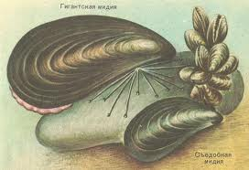 | 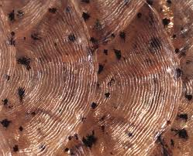  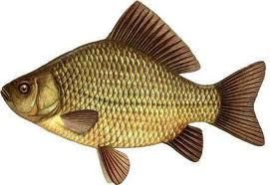
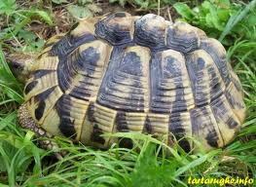 | 